Задание 21 в ЕГЭ обществознанию проверяет знания выпускников по экономике. Чтобы успешно его выполнить, необходимо уметь правильно «читать» график и понимать, что на нем
изображается. Перед вами пример задания, которое может встретиться на реальном ЕГЭ по
обществознанию.
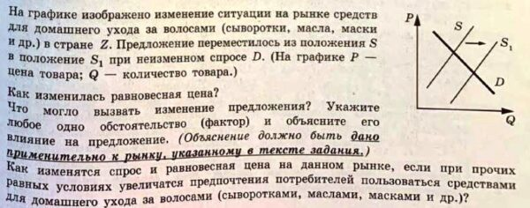
1. На графике может быть изображено изменение спроса на какой-либо товар или изменение предложения того или иного товара. В задании составители обозначают, что меняется: предложение или спрос. Но для грамотного выполнения задания вы должны знать, что если стрелка проходит между линиями S и S1, то происходит изменение предложения (в английском
языке слово «предложение» означает «supply», которое в экономической теории сокращается до первой буквы Ѕ). Если бы стрелка проходила между двумя прямыми D и D1, то мы бы говорили об изменении спроса на тот или иной товар (аналогично, в английском языке «спрос» звучит как
«demand», из-за чего мы используем сокращение D). При этом один из показателей всегда остается неизменным. Если нарисованы две линии предложения, т.е. показано изменение этого показателя, то неизменным остается спрос (из-за чего на графике нарисована только одна
линия спроса), и наоборот если двигается спрос, то неизменно предложение.
2. На графике показывается изменение спроса или предложения относительно двух осей. На нашем графике ось абсцисса называется Q, ось ордината - Р. На оси Q мы видим количество
товара, на который предъявляется спрос или который готовы продать продавцы этого товара. Q означает «quantity», что переводится как «количество». Ось Р означает цену, за которую потребители ГОТОВы купить товар или цену, по которой производители готовы его продавать. Р означает «price», что в переводе «цена».
3. После того как вы удостоверились в том, какой экономический показатель изменяется на графике (пункт 1), необходимо понять, что именно с ним произошло: этот показатель увеличился
или уменьшился. Здесь все достаточно просто. Если наш показатель двигается вправо (как на графике выше, из положения S в положение S1), соответственно, и стрелка нарисована в этом направлении, то показатель растет. Т.е. на текущем графике предложение выросло. Это значит, что производители средств для домашнего ухода за волосами стали предлагать большее количество этих товаров на рынке. Если бы стрелка была нарисована в обратном направлении, влево, то мы бы получили обратную картину: предложение бы снизилось (т.е. производители средств для домашнего ухода за волосами по каким-то причинам сократили объем продаж своих товаров).
Теперь вы знаете, что означают линии D, S (это кривые спроса и предложения), как они двигаются, что означают обе оси и пр. Теперь можно переходить к непосредственным ответам на вопросы
задания.
Для ответа на вопрос «Как изменилась равновесная цена?» нужно знать, где она находится на графике. Равновесная цена это точка пересечения линий спроса и предложения. Поскольку линия
предложения по нашему графику двигается, то и точка пересечения тоже меняется. Для лучшего понимания посмотрите на рисунок ниже:
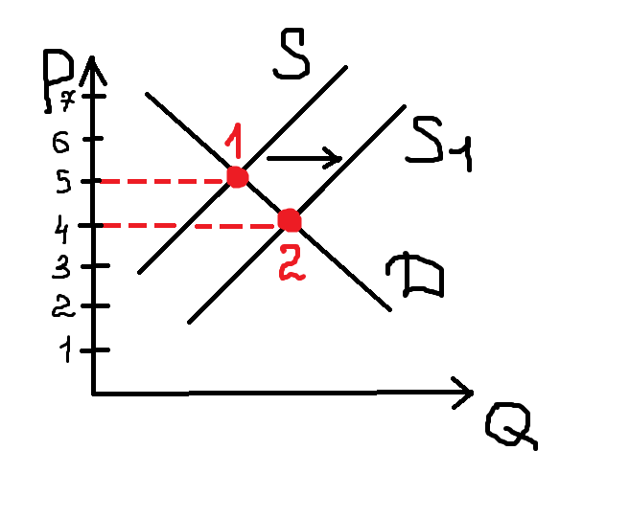Здесь обозначены две точки пересечения: первая (1) — линия предложения S пересекается с линией спроса D, и вторая (2) линия предложения S1 пересекается с той же линией спроса D. К оси P (где находятся цены) проведены пунктирные линии. Как вы можете видеть, точка пересечения 1 соответствует 5 (например, это 5 рублей), а точка пересечения 2 соответствует уже 4 (4 рубля). То есть равновесная цена переместилась в новое положение, причем она уменьшилась (потому что 4 < 5). Таким образом, ответом на вопрос станет следующая фраза: «Равновесная цена уменьшилась». Ответить на второй вопрос «Что могло вызвать изменение предложения?» требует знаний по теории. Нужно предложить фактор или обстоятельство, которые смогут объяснить, почему предложение на рынке средств для домашнего ухода за волосами выросло.
Обратите внимание, что сначала необходимо назвать фактор, а уже потом пояснять его влияние. Есть ряд так называемых неценовых факторов, которые влияют на предложение. Среди них:
Снижение налогов для производителей
• рост дотаций со стороны государства
- Снижение стоимости сырья
• рост числа производителей
• улучшение технологии производства и Т.Д.
Возьмем любой из обозначенных факторов, например, рост числа производителей и сформулируем грамотный ответ: «фактор – рост числа производителей. Появление новых производителей средств для домашнего ухода за волосами привело к росту предложения данных товаров на соответствующем рынке».
Для ответа на последний вопрос задания «Как изменятся спрос равновесная цена, если при прочих равных условиях увеличатся предпочтения потребителей пользоваться средствами для домашнего ухода за волосами?» используем логику: если потребители начнут активнее
использовать подобные средства для волос, значит, они станут больше покупать данные товары, т.е. спрос вырастет. Изобразим это схематично на графике:
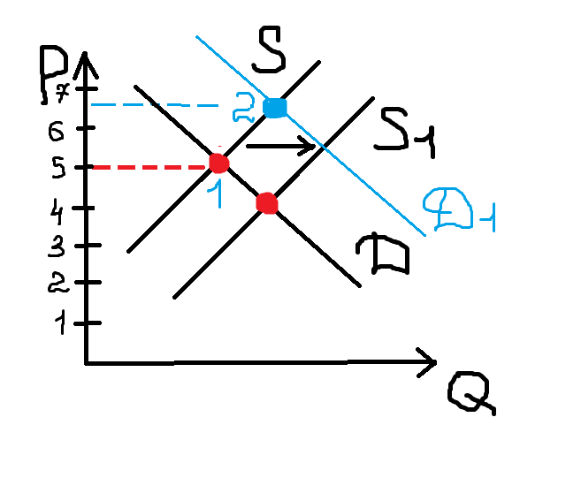

Линия D1 — это новая линия спроса, которая показывает, что спрос вырос. Снова находим точки пересечения, например, кривой предложения S с кривой спроса D1. Видим, что первоначально равновесная цена (1) была равна 5, а теперь она (2) равна почти 7. Делаем вывод, что равновесная цена выросла. Ответ на третий вопрос должен выглядеть следующим образом: «Спрос вырастет, равновесная цена тоже увеличится».

